Задание 4:

Входные данные: страны из текстового файла countries.txt

Выходные данные: отсортированные страны

Листинг программы:

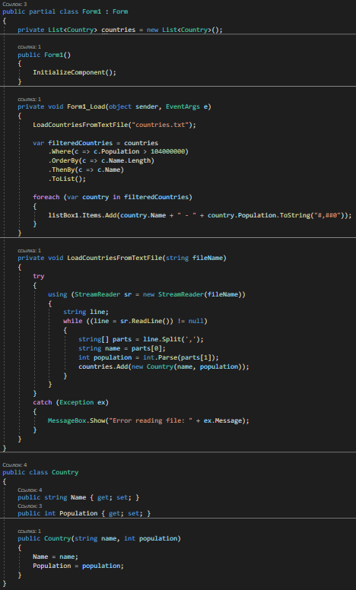

Тестовые ситуации: не применяются

Вывод: Я повторила запросы linq в С# и применила их